| **בנק ישראל**  דוברות והסברה כלכלית | לוגו בנק ישראל | ‏ירושלים, כ"ד בכסלו התשע"ו  06 בדצמבר 2015 |
| --- | --- | --- |

הודעה לעיתונות:

השקעות תושבי חוץ בישראל ותושבי ישראל בחו"ל בחודש אוקטובר 2015

# תושבי חוץ – מימושים של תושבי חוץ באג"ח ממשלתיות סחירות בחו"ל ובמק"ם

# ההשקעות הפיננסיות בישראל:

**אגרות חוב ממשלתיות סחירות בחו"ל-** בחודש אוקטובר הגיעה לפרעון אג"ח ממשלתית סחירה בחו"ל. בעקבות זאת, נרשמו מימושים נטו של תושבי חוץ בהיקף של כ-710 מיליוני דולרים.

**אגרות חוב** **ומק"ם** **הנסחרים בת"א** – תושבי חוץ מימשו נטו **באוקטובר** כ-460 מיליוני דולרים **במק"ם** בניגוד להשקעות נטו בחודשים אוגוסט וספטמבר בהיקף של כ- 320 מיליוני דולרים, כך נמסר היום מהחטיבה למידע ולסטטיסטיקה בבנק ישראל. **באג"ח הממשלתיות** נרשמו השקעות של כ-40 מיליוני דולרים, בהמשך להשקעות נטו בסך 280 מיליוני דולרים בספטמבר.

**השקעות במניות ישראליות** – בחודש אוקטובר השקיעו נטו תושבי חוץ כ-45 מיליוני דולרים במניות ישראליות סחירות בבורסה לני"ע בתל-אביב. במניות הישראליות הנסחרות בחו"ל נרשמו השקעות נטו בסך של כ- 20 מיליוני דולרים.

**ההשקעות הישירות בישראל:** ההשקעות הישירות במשק, באמצעות מערכת הבנקאות המקומית, הסתכמו בחודש אוקטוברבכ-760 מיליוני דולרים. הפעילות התרכזה בענפי המחקר המדעי והפיתוח ותעשיית חומרי הדברה וחיטוי לחקלאות.

# תושבי ישראל – מימושים נטו של המשקיעים המוסדיים במניות זרות

# ההשקעות הפיננסיות בחו"ל:

בחודש אוקטובר, תושבי ישראל מימשו נטו בחו"ל השקעות פיננסיות (אג"ח ומניות) בהיקף של כ-890 מיליוני דולרים. זאת בהמשך למימושים נטו בהיקף של כ- 720 מיליוני דולרים בחודש ספטמבר.

**מניות** – בחודש אוקטובר נרשמו מימושים נטו במניות זרות בחו"ל בסך של כ-870 מיליוני דולרים: מימושים נטו של כמיליארד דולר על ידי המשקיעים המוסדיים ובעיקר חברות הביטוח וקרנות הפנסיה, קוזזו בחלקם בהשקעות נטו של המגזר העסקי אשר השקיע נטו כ-100 מיליוני דולרים ומשקי הבית אשר השקיעו נטו כ-35 מיליונים.

**אג"ח** – בחודש אוקטובר מימשו תושבי ישראל נטו אג"ח זרות בהיקף של כ-15 מיליוני דולרים: מימושים נטו בהיקף של כ-220 מיליוני דולרים על ידי המגזר העסקי, ושל כ- 100 מיליוני דולרים על ידי משקי הבית. מנגד, השקעות נטו בהיקף של כ- 310 מיליונים על ידי המשקיעים המוסדיים.

**ההשקעות הישירות** **בחו"ל**: בחודש אוקטובר מימשו תושבי ישראל נטו השקעות ישירות בחו"ל בהיקף של כ-90 מיליוני דולרים. עיקר המימושים התבצעו ע"י חברות בענף הפעילות הפיננסית והביטוח.

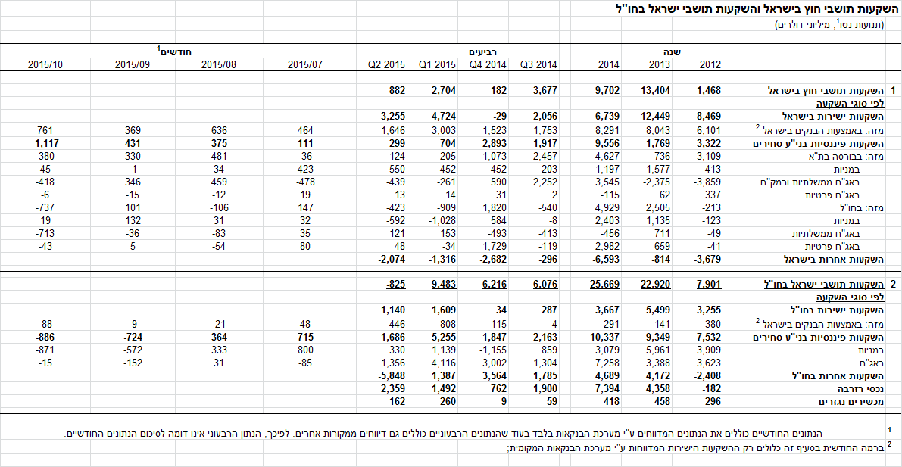

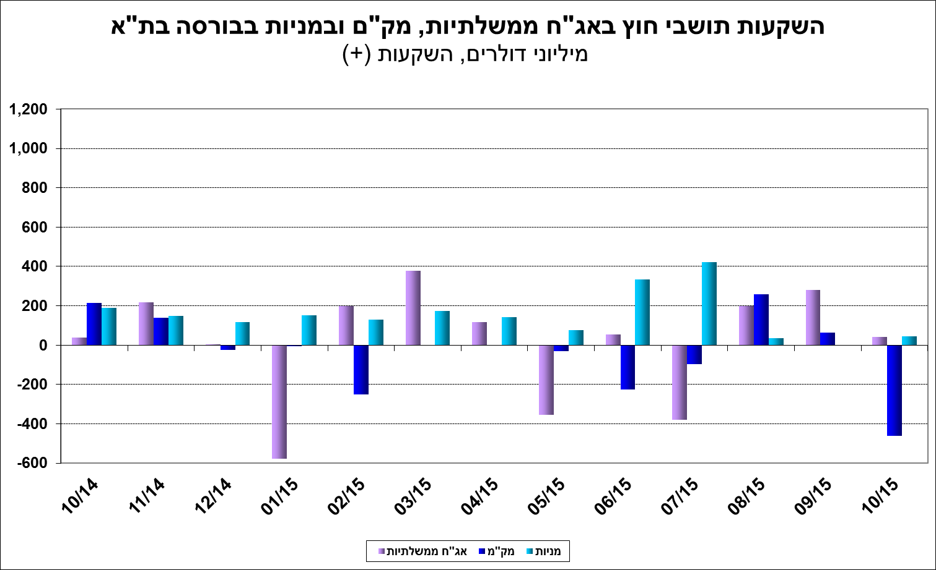

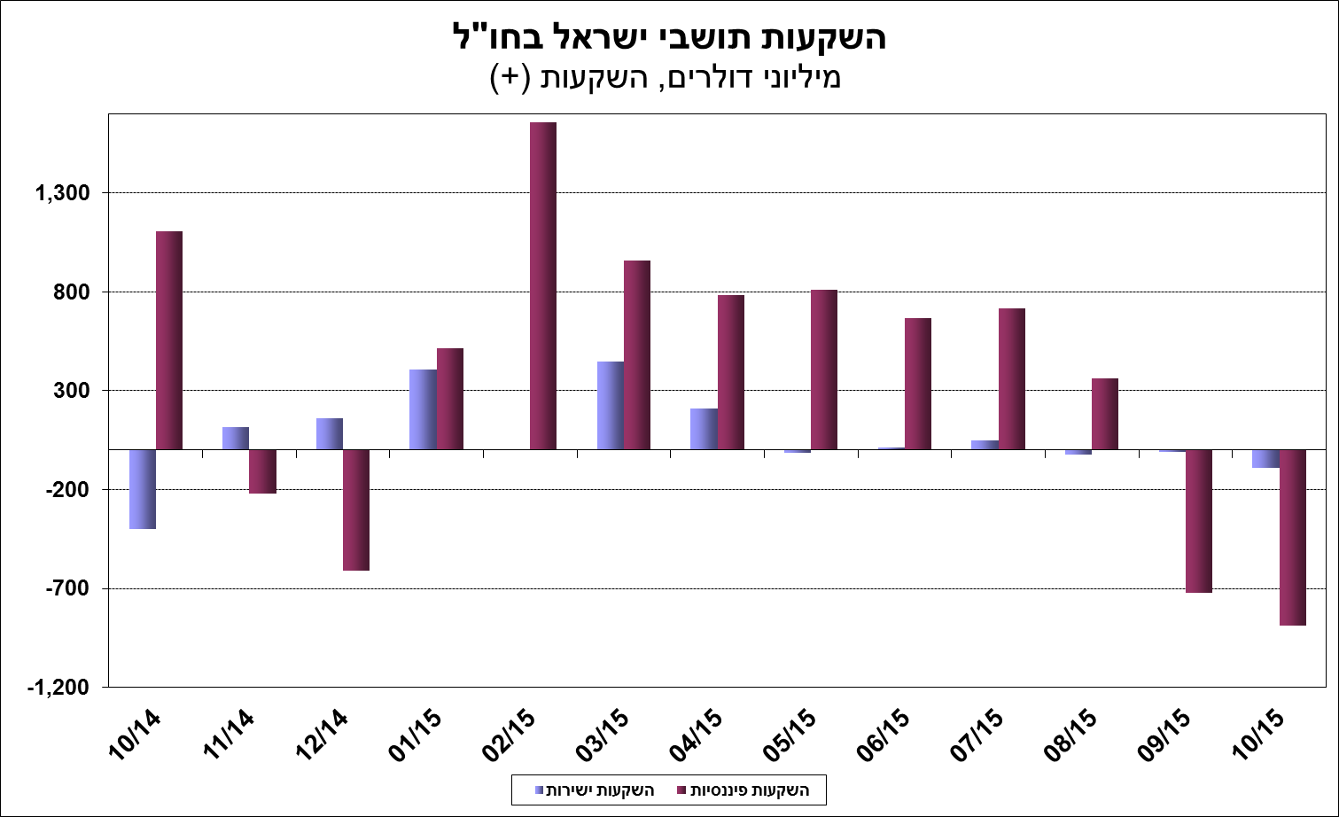

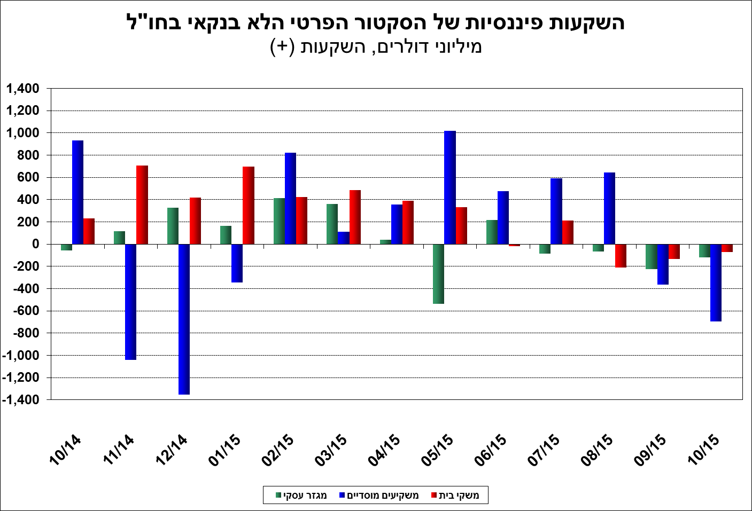

[למידע נוסף בנושא השקעות תושבי חוץ בישראל ותושבי ישראל בחו"ל](https://e.boi.org.il/he/DataAndStatistics/Pages/MainPage.aspx?Level=2&Sid=26&SubjectType=2)